Санкт-Петербургский политехнический университет Петра Великого

Институт машиностроения, материалов и транспорта

Высшая школа автоматизации и робототехники

**ОТЧЁТ ПО ПРАКТИЧЕСКОМУ ЗАДАНИЮ №2**

**Разработка нечёткой экспертной системы**

**с использованием пакета Fuzzy Logic Toolbox в интерактивном режиме**

Выполнил

студент гр. 3331506/60401 <*подпись*> Д.Д. Сидоренко

Руководитель

старший преподаватель <*подпись*> Э.А. Абросимов

«5» ноября 2021 г.

Санкт-Петербург

2021

Цель

Изучение особенностей применения нечётких методов для решения слабо формализованных задач. Закрепление навыков разработки систем нечёткого вывода в интерактивном режиме с использованием пакета расширения Fuzzy Logic Toolbox.

Содержательное описание задачи.

Рисунок 1 – Задание

Графики функций принадлежности термов входных и выходных переменных

Исходя из логики и ПДД для входных и выходных термов были выбраны следующие значения, представленные в таблице 1.

Таблица 1 – Предельные значения термов

|  |  |  |  |
| --- | --- | --- | --- |
| Название терма | Минимальное значение | Максимальное значение | Единица измерения |
| Дистанция до впереди идущего автомобиля | 0 | 55 | м |
| Разница в скоростях | 0 | 110 | км/ч |
| Погода | 0 | 1 | Относительные единицы |
| Сила торможения | 0 | 1 | Относительные единицы |

Максимальная дистанция в 55 метров выбрана в соответствии с правилами ПДД. Максимально разрешенная скорость составляет 110 км/ч, а безопасной дистанцией в метрах считается половина от скорости в километрах. Максимальная разница в скорости в 110 км/ч так же выбрана исходя из ПДД.

Графики функций принадлежности терм приведены на рисунках 2, 3, 4 и 5.

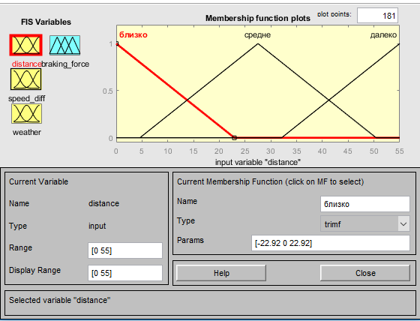

Рисунок 2 - Входной терм расстояние до впереди идущего автомобиля

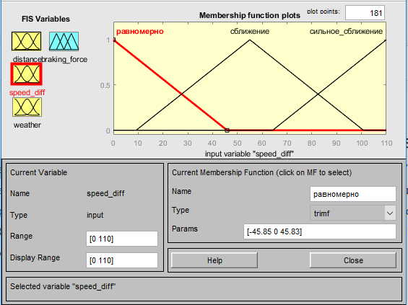

Рисунок 3 – Входной терм разница в скорости автомобилей

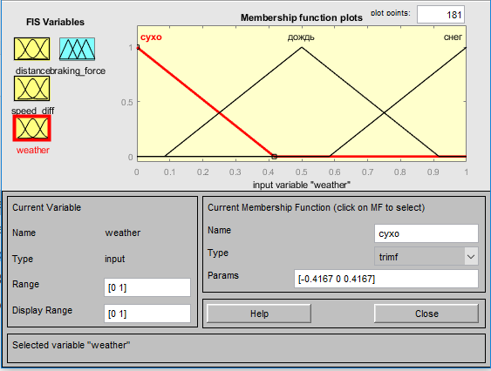

Рисунок 4 – Входной терм погода

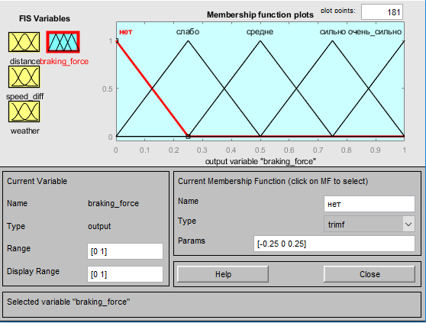

Рисунок 5 – Выходной терм сила торможения

База правил нечётких продукций для системы нечёткого вывода.

База правил приведена ниже на рисунке 6.

Рисунок 6 - База правил

Мной было составлено 27 правил, что соответствует всем возможным комбинациям входных значений.

[System]

Name='rools'

Type='mamdani'

Version=**2.0**

NumInputs=**3**

NumOutputs=**1**

NumRules=**27**

AndMethod='min'

OrMethod='max'

ImpMethod='min'

AggMethod='max'

DefuzzMethod='centroid'

[Input1]

Name='distance'

Range=[**0** **55**]

NumMFs=**3**

MF1='близко':'trimf',[-**22.92** **0** **22.92**]

MF2='средне':'trimf',[**4.583** **27.5** **50.42**]

MF3='далеко':'trimf',[**32.08** **55** **77.93**]

[Input2]

Name='speed_diff'

Range=[**0** **110**]

NumMFs=**3**

MF1='равномерно':'trimf',[-**45.85** **0** **45.83**]

MF2='сближение':'trimf',[**9.163** **55** **100.8**]

MF3='сильное_сближение':'trimf',[**64.17** **110** **155.8**]

[Input3]

Name='weather'

Range=[**0** **1**]

NumMFs=**3**

MF1='сухо':'trimf',[-**0.416666666666667** **0** **0.416666666666667**]

MF2='дождь':'trimf',[**0.0833333333333333** **0.5** **0.916666666666667**]

MF3='снег':'trimf',[**0.583333333333333** **1** **1.41666666666667**]

[Output1]

Name='braking_force'

Range=[**0** **1**]

NumMFs=**5**

MF1='нет':'trimf',[-**0.25** **0** **0.25**]

MF2='слабо':'trimf',[**0** **0.25** **0.5**]

MF3='средне':'trimf',[**0.25** **0.5** **0.75**]

MF4='сильно':'trimf',[**0.5** **0.75** **1**]

MF5='очень_сильно':'trimf',[**0.75** **1** **1.25**]

[Rules]

**3** **1** **1**, **1** (**1**) : **1**

**3** **1** **2**, **1** (**1**) : **1**

**3** **1** **3**, **1** (**1**) : **1**

**3** **2** **1**, **1** (**1**) : **1**

**3** **2** **2**, **2** (**1**) : **1**

**3** **2** **3**, **3** (**1**) : **1**

**3** **3** **1**, **2** (**1**) : **1**

**3** **3** **2**, **3** (**1**) : **1**

**3** **3** **3**, **4** (**1**) : **1**

**2** **1** **1**, **1** (**1**) : **1**

**2** **1** **2**, **2** (**1**) : **1**

**2** **1** **3**, **2** (**1**) : **1**

**2** **2** **1**, **2** (**1**) : **1**

**2** **2** **2**, **3** (**1**) : **1**

**2** **2** **3**, **4** (**1**) : **1**

**2** **3** **1**, **4** (**1**) : **1**

**2** **3** **2**, **5** (**1**) : **1**

**2** **3** **3**, **5** (**1**) : **1**

**1** **1** **1**, **3** (**1**) : **1**

**1** **1** **2**, **4** (**1**) : **1**

**1** **1** **3**, **5** (**1**) : **1**

**1** **2** **1**, **3** (**1**) : **1**

**1** **2** **2**, **4** (**1**) : **1**

**1** **2** **3**, **5** (**1**) : **1**

**1** **3** **1**, **4** (**1**) : **1**

**1** **3** **2**, **5** (**1**) : **1**

**1** **3** **3**, **5** (**1**) : **1**

Поверхности «входы-выходы» для системы нечёткого вывода.

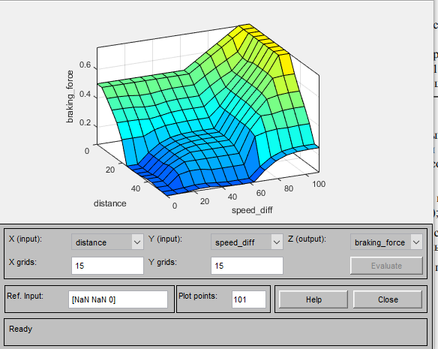

Рисунок 7 – Поверхность «входы-выходы» при сухой погоде

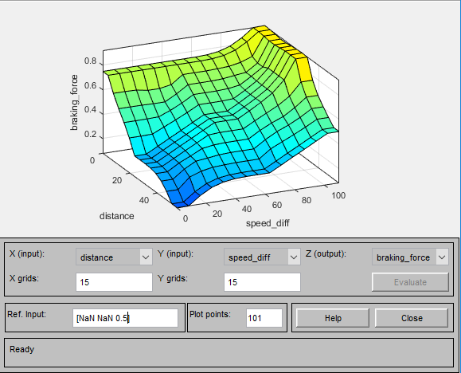

Рисунок 8 – Поверхность «входы-выходы» при дождливой погоде

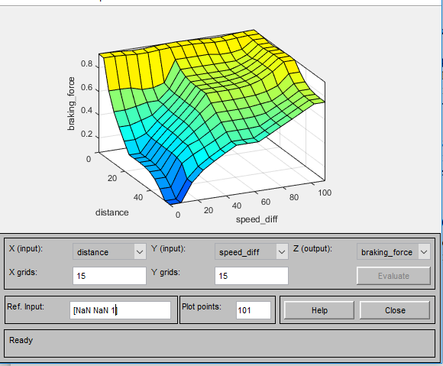

Рисунок 9 – Поверхность «входы-выходы» при снежной погоде

Как видно из рисунков 7, 8 и 9 сила торможения незначительна в сухую погоду при большой дистанции до впереди идущего автомобиля и при незначительной разнице в скорости. В то время как в дождь и в снег сила торможения начинает принимать большие значения уже при малой разницы в скорости и при значительной дистанции.

На рисунке 10 поверхность «входы-выходы» при использовании гауссовой функции в термах дистанции и разницы в скорости. Как видно из рисунка 10 поверхность стала более платной, что хорошо для системы торможения, но в то же время выходная переменная перестало достигать своих минимальных и максимальных значений, что недопустимо для системы торможения.

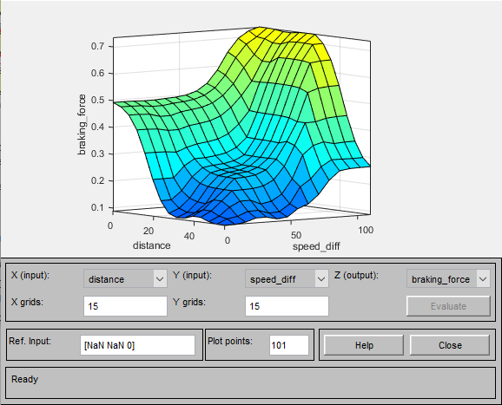

Рисунок 10 – Использование гессиан

Предположим, что на машину установили дождевые шины, соответственно эффективность торможения в дождь увеличилась. Мной были изменены веса правил для дождевой погоды с 1 на 0.5. На рисунке 11 приведена исходная поверхность без изменения весов. На рисунке 12 приведена поверхность с измененными весами. Как видно из рисунков 11 и 12 сила торможения немного снизилась.

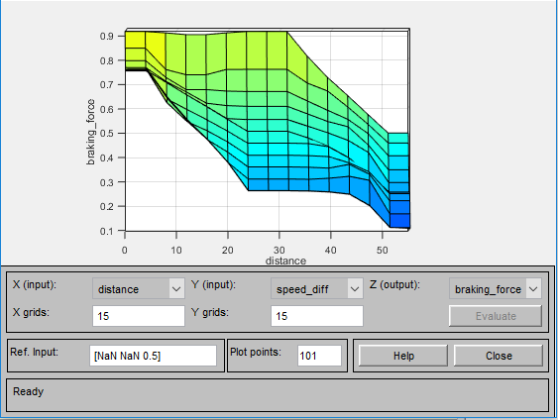

Рисунок 11 – Поверхность без изменения весовых коэффициентов

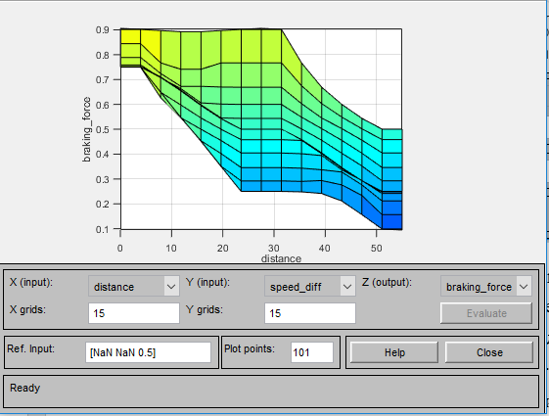

Рисунок 12 – Поверхность с измененными весовыми коэффициентам

Численные значения входных и выходных переменных в нескольких контрольных точках

На рисунках 13, 14 и 15 приведены скриншоты окна Rule Viewer при различных значениях входных переменных

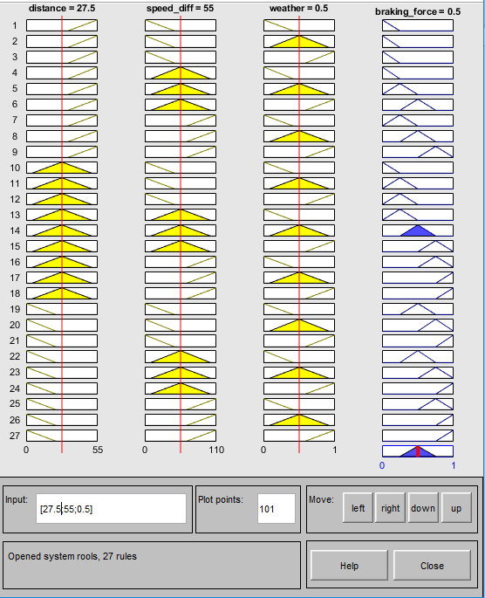

Рисунок 13 – Пример работы системы

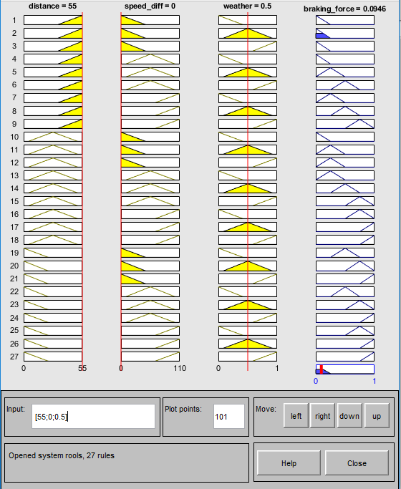

Рисунок 14 – Пример работы системы

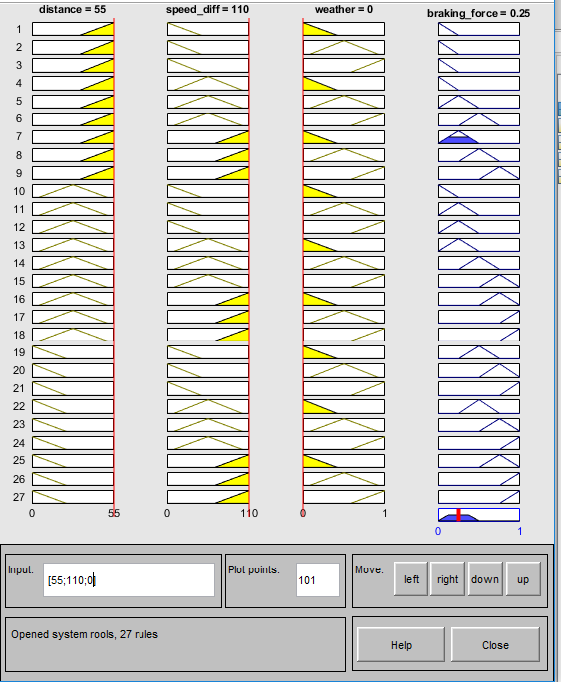

Рисунок 15 – Пример работы системы

Как видно из рисунков 13, 14 и 15 система работает адекватно

Выводы по работе

Полученная систем позволяет управлять силой торможения автомобиля основываясь на дистанции до впереди идущего автомобиля, разности скоростей и погоде. Для увеличения эффективности работы системы можно добавить скорость управляемого автомобиля, так как тормозной путь зависит от скорости автомобиля и с увеличением скорости нужно увеличивать дистанцию до впереди идущего автомобиля. Так же следует добавить массу управляемого автомобиля для повышения качества системы.